**УБОРКА ПЫЛИ, ПРОТИРКА / САЛФЕТКИ**

**hqprofiline**

**Арт. 73611**

**Expert**

**красная**

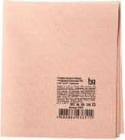

**Арт. 73612**

**синяя**

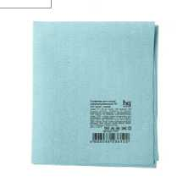

**Арт. 73613**

**жёлтая**

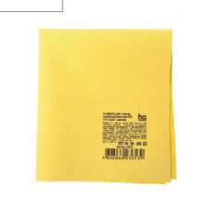

**Арт. 73614**

**зелёная**

***шт***

Импортер: ООО «Алиса». Адрес: Россия, 194292, Санкт-Петербург, 1-й Верхний пер., д.10, к. 3, лит. А. Страна производства Китай. Не подлежит обязательной сертификации и декларированию.

Срок годности не ограничен.

1_ размер и цвет V объём

^ материал (состав)

вложенность (шт.) **а** тип крепления «в тип работ

тип поверхности

**0**

**САЛФЕТКА ДЛЯ СТЕКЛА МИКРОВОЛОКОННАЯ ПУ, 35x40 см, 245 гр/м2**

(Дз1 полиэстер 70%, полиамид 30%, Ю 350x400x3 мм пропитка полиуретан

• Подходит для любых типов поверхности, особенно для гладких

• Хорошо впитывает воду

• Хорошо отжимается

• Не оставляет разводов и капель на поверхности

• Не оставляет ворса на поверхности

• Износостойкая

• Обладает высокими чистящими свойствами (эффект ластика)

• Не повреждает убираемую поверхность

• Хорошо выполаскивается от грязи

• Быстро высыхает после стирки

**СФЕРА ПРИМЕНЕНИЯ**

Высокоэффективная инновационная салфетка, предназначенная для очистки различных поверхностей и особенно гладких. Максимально высокая степень отжатия, не требует протирки насухо после использования. Отлично выполаскивается, не оставляя абразива в структуре салфетки. Не царапает и не повреждает убираемую поверхность. Ри пропитка создаёт эффект «ластика», что позволяет оттирать такие загрязнения, как маркер, мелки и карандаши.

**ТЕХНИЧЕСКИЕ ХАРАКТЕРИСТИКИ**

|  |  |  |  |
| --- | --- | --- | --- |
| @ | 400 (¡§ 600% | © | высокая |
|  | гладкие и структурированные поверхности |  | высокая |
|  | лёгкие, средние | (ëâj | высокая |
| и сильные загрязнения |  | внутренние работы |

влажная, мокрая

**О ОСОБЕННОСТИ ИСПОЛЬЗОВАНИЯ**

• Стирка при температуре от 30°С до 90°С.

• Автоклавирование (до 120°С).

• Не использовать при стирке оптические и хлорсодержащие отбеливатели, ополаскиватели

• Не использовать интенсивный отжим и сушку в стиральной машине.

• Сушить в хорошо проветриваемом помещении, вдали от приборов отопления.

50 шт.



Минимальная единица отгрузки - 1 шт.

тип уборки

диаметр штанги

количество циклов стирки

впитываемость

**S**

*В*

*Щ*

*В*

тип загрязнения

устойчивость к щелочным и кислотосодержащим моющим средствам

устойчивость к дезинфектантам

устойчивость к автоклавированиюп

**(g)**

*Ш*

*В*

устойчивость к маслам и бензину защита от брызг жёсткость щетины устойчивость к трению